**Экологический проект «Покормите птиц зимой!»**

**Цель проекта:**   
  
1.Изучение образа жизни и поведения птиц зимой.

2.Приобщение школьников к организации практической деятельности по оказанию помощи птицам в зимний период.  
  
  
**Задачи проекта:**   
  
1. расширить представления о жизни зимующих птиц нашего cела;  
2. провести наблюдения за поведением и питанием зимующих птиц;

3. практическое выполнение кормушек;  
4. сделать анализ и обобщить результат.

**Развитие навыков:**

- самостоятельной работы с источником информации;

- самостоятельного принятия решений;

- коммуникативности в информационном объёме, вролевом взаимодействии,

- мыслительной деятельности при:

проектировании

планировании

анализе

синтезе

структурировании  
  
**Гипотеза:** если постоянно подкармливать зимующих птиц и тем самым помочь им пережить холодный период года, когда птицам сложно добывать корм из–под снега, то можно сохранить их численность.  
  
  
**Эмблема проекта:**   
  
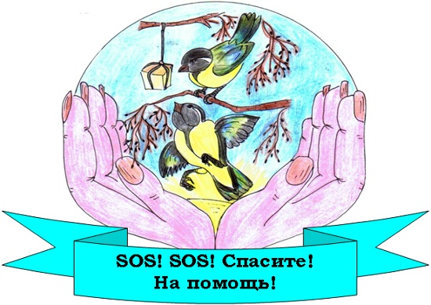  
  
**Местообитание птиц:** сады и огороды с. Петрово  
**Сроки работы: ноябрь – март**

**Методы и приёмы:**   
  
1. наблюдения;  
2. сбор информации;  
3. работа с литературой;  
4. экскурсии;  
5. обработка собранной информации;  
6. творческая работа.  
  
  
**Этапы работы:**   
  
*1. Теоретический (1–я группа учащихся готовит книжку – раскладушку « Из жизни птиц» ; 2-я группа готовит выпуск газеты « Птичьи разговоры)*  
  
Задачи: расширить представления о жизни зимующих птиц в условиях сельской местности, о приспособленности, особенностях их поведения и питания.  
  
На дворе стоит зимняя стужа. Все дорожки покрылись снежным ковром. Пруд покрыт льдом. Ночью бывают сильные морозы. Тяжело в такую пору птицам, которые зимуют в наших краях. Многие птички погибают.  
  
Воробьи держатся вблизи жилья человека, сооружают себе особое зимнее гнездо в щелях домов, под крышами, даже в пустых скворечниках. Как бы ни было голодно, если воробей нашёл корм, он, прежде всего своим щебетом приглашает своих собратьев к обеду.  
  
Синицы селятся в самых разных местах. Любят жить в лиственных лесах, устраивают гнёзда в старых гнёздах белок, в дуплах дятлов. Зимой часто ищут ночлега возле жилых домов. Иногда поселяются и в почтовых ящиках. Зимой птицам могут помочь только люди. Когда ночная температура упадёт до –10 градусов и ниже, синички за ночь теряют 10% собственного веса. Голодные, ослабевшие птицы быстро замерзают. В суровую зиму из 10 синичек выживает только одна. А вот сытой птице и сильный мороз не страшен. Вот и летят птицы поближе к жилью человека. С самого раннего утра им нужен корм.  
  
На ветках рябины устраивают столовую снегири. Кормится ягодами, выедая из них семена, оставляя мякоть.  
  
Основные зимние корма: семечки арбуза, дыни, тыквы, пшеничные отруби, овсяные хлопья, пшено, семена подсолнечника (не жаренные, не солёные), сушёные ягоды боярышника, шиповника, крошки белого хлеба, несолёное свиное сало, говяжий жир. Нельзя давать чёрный хлеб.  
  
Мы составили презентацию "Зимующие птицы нашего села" и листовку – обращение к ребятам (приложение №1).  
  
Вывод: зимуют в нашей местности, только те птицы, которые приспособились к выживанию в наших холодных Подмосковных зимах.

*2. Практический (весь класс)*

Задачи: сделать и развесить кормушки для птиц, содержать их в чистоте. Следить, чтобы в кормушках постоянно был корм.  
  
Кормушки лучше делать самые простые – из пакетов из–под молочных продуктов. А также из пластиковых бутылок, укреплённых вверх дном, чтобы зерно постепенно высыпалось на подставку. Кормушки должны быть в чистоте, чтобы не стать источником болезни. Птицы возле кормушек появляются с самого рассвета, поэтому корма надо засыпать с вечера. Во время морозов и метелей это нужно делать каждый вечер.  
  
Мы составили памятку "Как подкармливать птиц" (приложение №2) и раздали ребятам начальных классов.  
  
Вывод: зимующие птицы постоянные гости кормушек. (Приложение №3)  
  
  
*3. Наблюдение (2 группа учащихся).*   
  
Задачи: отмечать в дневниках наблюдений температуру воздуха; подсчитывать число птиц, прилетающих к кормушке в течение одного часа, наблюдать за поведением птиц.  
  
  
*Пример из таблицы наблюдений за погодой и птицами Слукиной Галины.*   
  
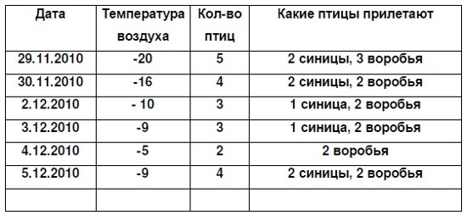  
  
  
Выводы: в холодную погоду на кормушку прилетает больше пернатых гостей. Таким образом, наша гипотеза подтверждается, если постоянно подкармливать зимующих птиц то, тем самым мы помогаем им пережить холодный период года, когда птицам сложно добывать корм из–под снега, и сохраняем их численность.

**Творчество:**

Задачи: отразить в рисунках, газете « Птичьи разговоры», в стихах, мысль о том, что птицам трудно перезимовать и мы, люди должны им помогать в это трудное для них время.  
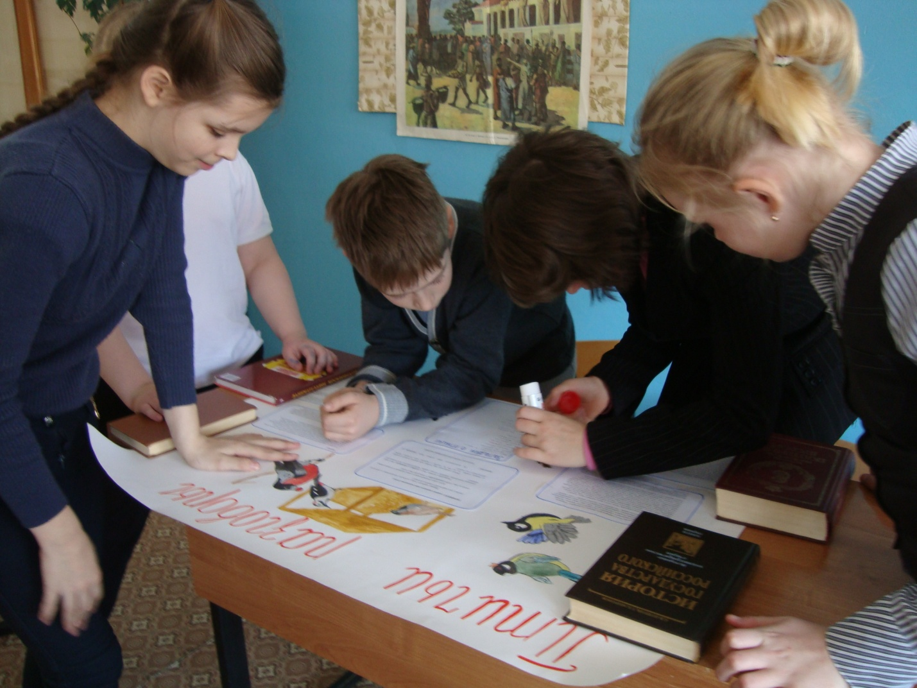

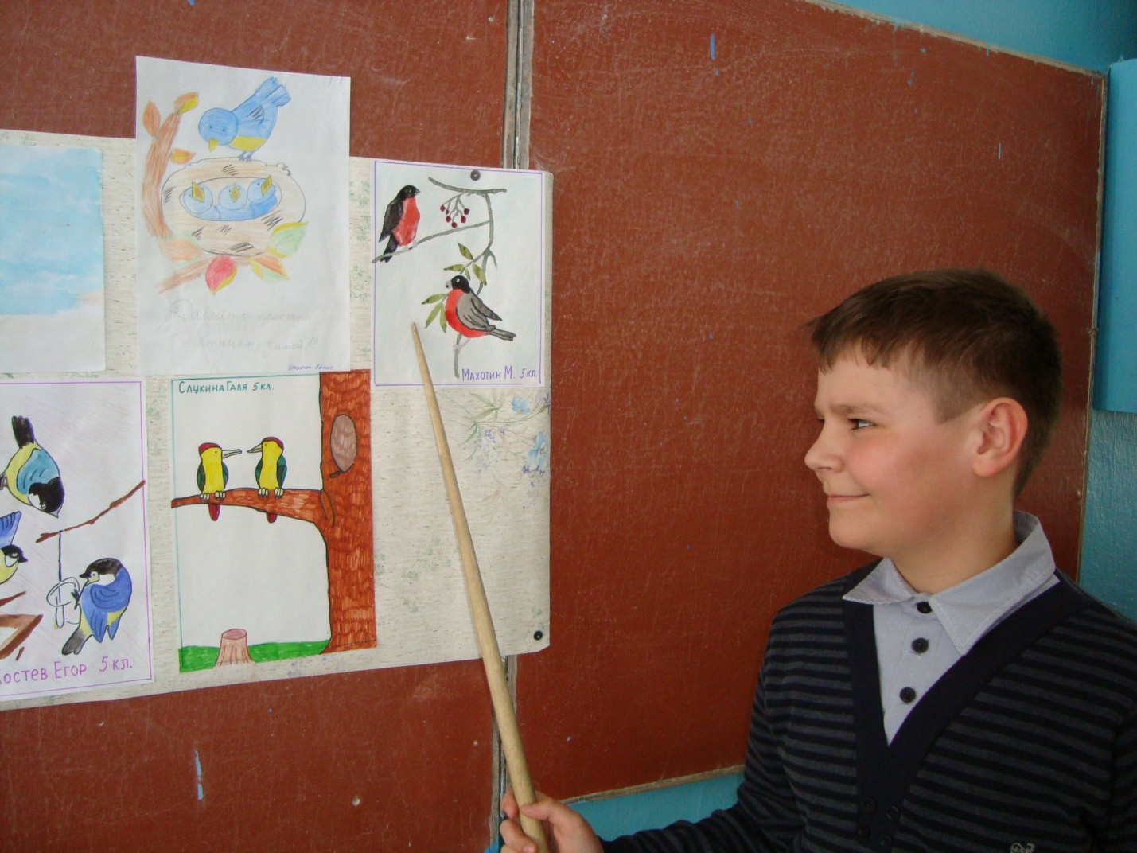

**Заключение:**   
  
проведя наблюдения, мы сделали следующие выводы  
  
1. В нашем крае зимуют только приспособленные к выживанию в морозных погодных условиях птицы.  
2. Сытой птице мороз не страшен.  
3. Главное правило: не забывать подсыпать корм в кормушки. Нерегулярное наполнение кормушки может вызвать гибель привыкших к подкормке пернатых.  
  
Птицы наши друзья!  
  
  
**Приложение №1.**   
  
Листовка – обращение.  
  
  
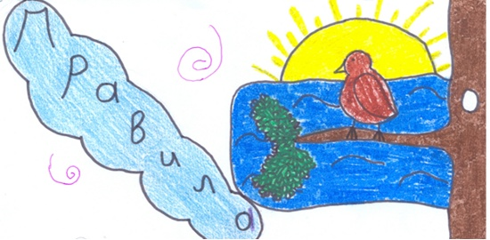  
  
  
Дорогие ребята!  
  
Зимой очень трудно птицам. Они ждут нашей помощи. Сделайте и развесьте кормушки. Не забывайте подсыпать корм. Нерегулярное наполнение кормушки может вызвать гибель привыкших к подкормке пернатых. Птицы – наши друзья! Весной они нас отблагодарят.  
  
Ученики 5 класса.  
  
  
**Приложение №2.**   
  
Памятка "Как подкармливать птиц".  
  
1. Кормушки лучше делать самые простые – из пакетов из–под молочных продуктов. А также из пластиковых бутылок, укреплённых вверх дном, чтобы зерно постепенно высыпалось на подставку.  
  
2. Развешивайте кормушки в спокойных для птиц местах.  
  
3. Следите, чтобы корм в кормушке был постоянно.  
  
4. Кормушки нужно держать в чистоте.  
  
5. Следите, чтобы в кормушке не было снега.  
  
6. Помните, что основные зимние корма: семечки арбуза, дыни, тыквы, пшеничные отруби, овсяные хлопья, пшено, семена подсолнечника (не жаренные, не солёные), сушёные ягоды боярышника, шиповника, крошки белого хлеба, несолёное свиное сало, говяжий жир. Нельзя давать чёрный хлеб.  
  
  
**Приложение №3.**   
  
  
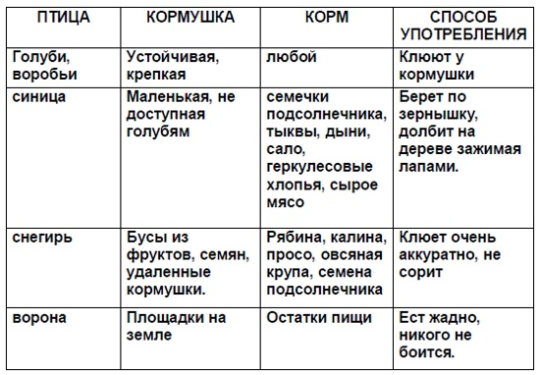  
  
  
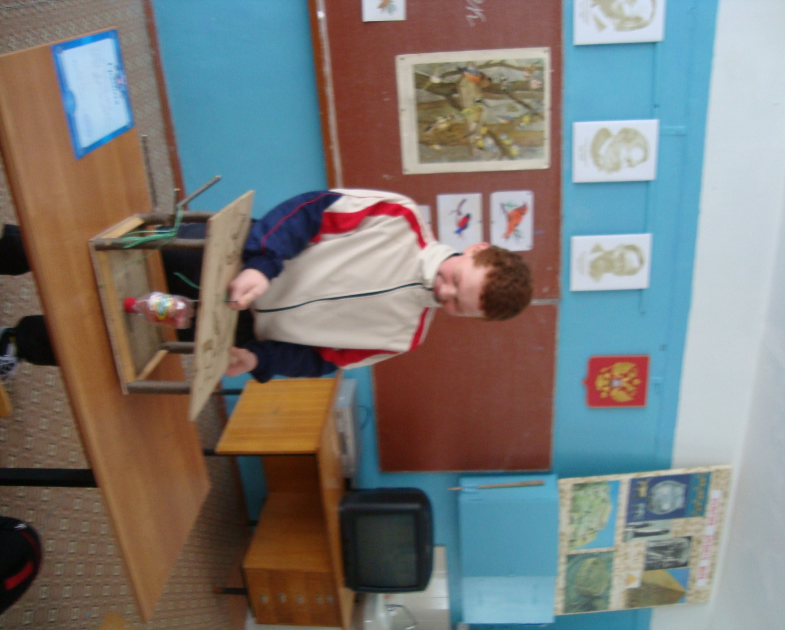  
Кормушка Докудина Евгения. На конкурсе кормушек он занял первое место.

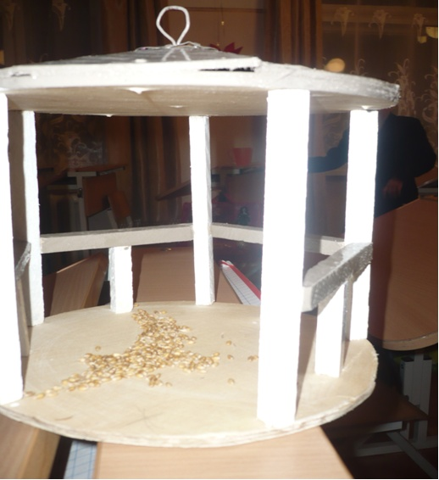  
  
  
  
**Приложение №4.**   
  
Приметы.  
  
1. Синичка с утра начинает пищать – ожидай ночью мороз.  
2. Воробьи дружно расчирикались – к оттепели.  
3. Ворона под крыло клюв прячет – к холоду.  
4. Перед метелью воробьи чирикают.  
5. Перед сильным ветром воробьи стайками перелетают с места на место.  
6. Синицы порхают под окном – к холоду.  
7. В марте птички щебечут к хорошей погоде.  
8. Снегирь зимой поёт на снег, вьюгу и слякоть.  
9. Если сядет тебе на руку синица, нужно загадать желание. Если вещая птаха подаёт голос – загаданному сбыться.  
  
  
  
**Приложение №5.**   
  
  
*Мы развешиваем кормушки.*   
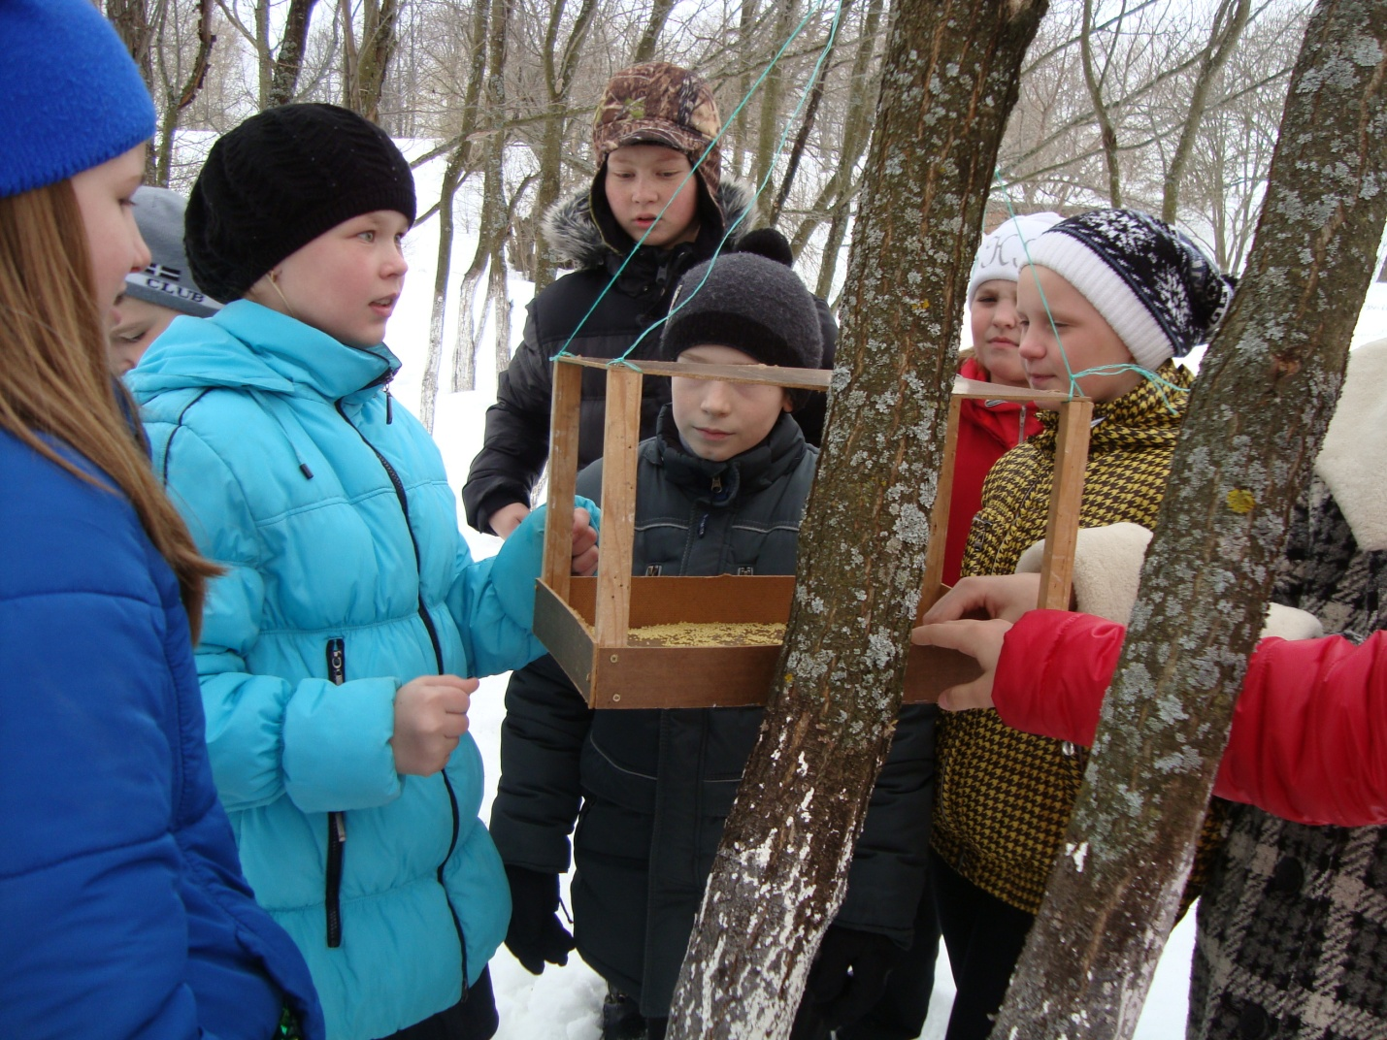  
  
  
  
*Прилетайте, птички, мы стараемся для вас!*   
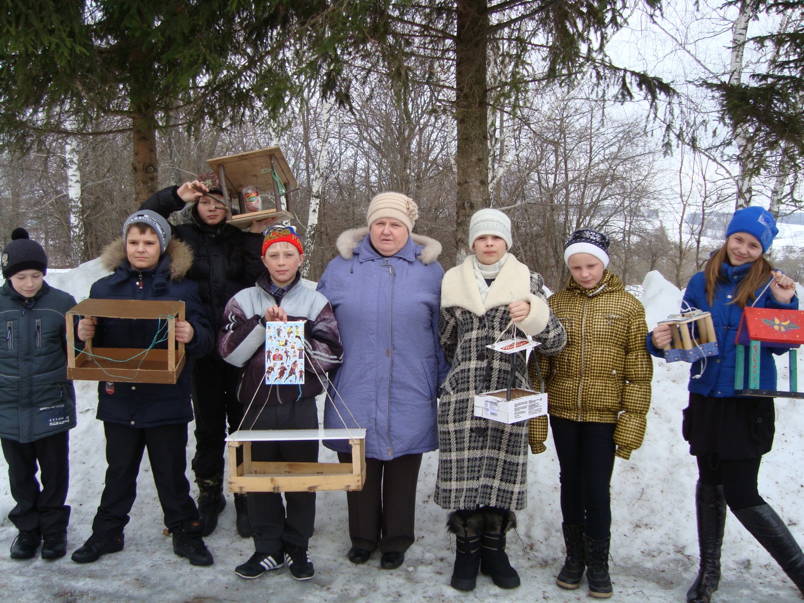  
  
  
**Участники:**  
  
ученики 5класса   
МОУ ПетровскаяСОШ  
  
**Руководитель:**  
  
Никитина С.И.  
классный руководитель 5 класса